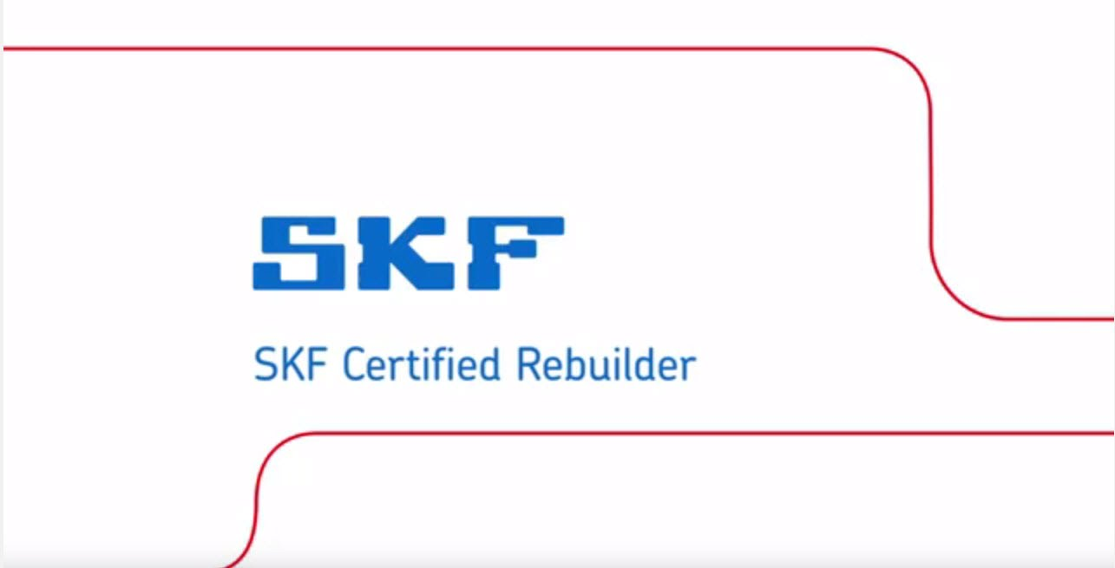

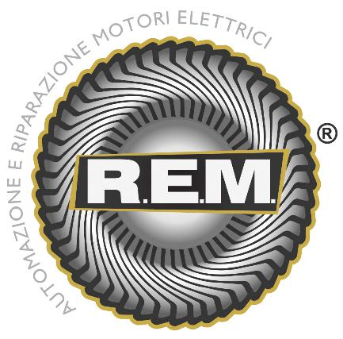

SKF Rebuilder certificato in Italia

I riparatori dei motori elettrici.

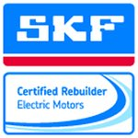
I motori elettrici sono fra le attrezzature più comuni nelle attività industriali e quando si guastano, spesso lo fanno prematuramente, causando ingenti costi per riparazioni e fermi macchina non programmati.

E se si potessero identificare facilmente officine di riparazione, che sono dotate delle esperienze e competenze necessarie a diagnosticare e riparare rapidamente, efficientemente ed efficacemente i vostri motori elettrici? Adesso è possibile, grazie all'SKF Certified Rebuilder Program (Programma di qualificazione come Riparatore Certificato della SKF).

In Italia potete rivolgervi all'SKF Rebuilder certificato:

REM-MOTORI s.r.l.
Via Ferruccia 03010 Patrica (FR)

Tel +39.0775 830116 Fax +39.0775 830116
info@rem-motori.it
www.rem-motori.eu

Accordo di Licenza stipulato il 01/12/2015 tra SKF INDUSTRIE S.P.A. e R.E.M. S.R.L.
Num. Di licenza SKF:CREM-EUR15-132

Persone di riferimento:

per REM-MOTORI Carlo Spaziani

per SKF Edoardo Corno

